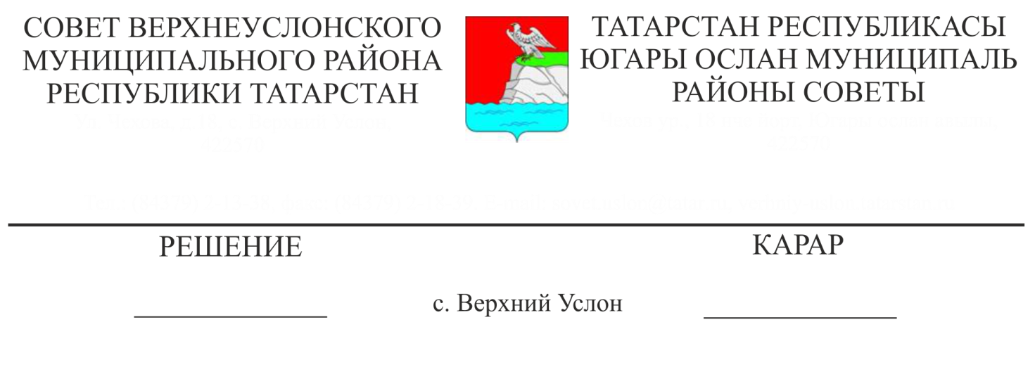

О внесении изменений и дополнений в Устав Верхнеуслонского муниципального района Республики Татарстан

В связи с изменением действующего законодательства, разработан проект решения «О внесении изменений и дополнений в Устав Верхнеуслонского муниципального района Республики Татарстан», который был одобрен Советом Района и прошел все необходимые процедуры обсуждения с населением Района на публичных слушаниях.
Исходя из вышеизложенного, а также в соответствии со статьей 44 Федерального закона от 06.10.2003 года № 131-ФЗ «Об общих принципах организации местного самоуправления в Российской Федерации», статьей 7 Закона Республики Татарстан от 28.07.2004 года № 45-ЗРТ «О местном самоуправлении в Республике Татарстан», статьями 105-107 Устава Верхнеуслонского муниципального района Республики Татарстан, учитывая результаты публичных слушаний от 14.01.2021 года,
Совет
Верхнеуслонского муниципального района
решил:
1. Внести в Устав Верхнеуслонского муниципального района Республики Татарстан изменения и дополнения согласно приложения № 1.
2. Утвердить новую редакцию статей Устава Верхнеуслонского муниципального района Республики Татарстан.
3. Направить настоящее решение для государственной регистрации в установленном законодательством порядке.
4. Настоящее решение вступает в силу в сроки, установленные действующим законодательством.
5. Контроль за исполнением настоящего решения возложить на постоянную комиссию Совета Верхнеуслонского муниципального района по законности, правопорядку и регламенту.

Председатель Совета,
Глава Верхнеуслонского
муниципального района М.Г. Зиатдинов

Приложение № 1
к Решению Совета
Верхнеуслонского
муниципального района
от «___» ______ 2021 года
№ ______

Изменения и дополнения
в Устав Верхнеуслонского муниципального района

1. Пункт 1 статьи 7 Устава дополнить подпунктами 14 и 15 следующего содержания:
«14) предоставление сотруднику, замещающему должность участкового уполномоченного полиции, и членам его семьи жилого помещения на период замещения сотрудником указанной должности»;
15) осуществление мероприятий по оказанию помощи лицам, находящимся в состоянии алкогольного, наркотического или иного токсического опьянения.";
2. Пункт 9 статьи 14 Устава дополнить подпунктом 7 следующего содержания:
«7) обсуждение инициативного проекта и принятие решения по вопросу о его одобрении»;
3. В пункте 1 статьи 16 Устава после слов "и должностных лиц местного самоуправления," дополнить словами "обсуждения вопросов внесения инициативных проектов и их рассмотрения,";
4. Пункт 3 статьи 18 Устава дополнить подпунктом 3 следующего содержания:
«3) жителей муниципального образования или его части, в которых предлагается реализовать инициативный проект, достигших шестнадцатилетнего возраста, - для выявления мнения граждан о поддержке данного инициативного проекта»;
5. Подпункт 1 пункта 7 статьи 18 Устава дополнить словами "или жителей Района";
6. Абзац 2 пункта 8 статьи 45 Устава изложить в следующей редакции:
«- определен уполномоченным органом по созданию административной комиссии, назначает председателя, заместителя председателя, ответственного секретаря и членов административной комиссии, утверждает регламент ее работы»;
7. В абзаце 5 статьи 59 Устава слова "шесть месяцев" заменить словами "один год";
8. Пункт 1 статьи 77.2. Устава дополнить подпунктом 3 следующего содержания:
«3) проектов нормативных правовых актов, разработанных в целях ликвидации чрезвычайных ситуаций природного и техногенного характера на период действия режимов чрезвычайных ситуаций»;
9. Пункт 3 статьи 97 Устава признать утратившим силу;
10. В пункте 1 статьи 100 Устава после слов «населенного пункта» дополнить словами «(либо части его территории)»;

11. В пункте 2 статьи 100 Устава слова «и 4.1» заменить словами «, 4.1 и 4.3»..

Председатель Совета,
Глава Верхнеуслонского
муниципального района М.Г. Зиатдинов

